时空图模型构建
传统计量模型在处理空间效应时，多基于简单的地理邻接，难以捕捉数字经济时代下区域间由产业链、数据流等构成的复杂网络关联。为克服此局限，本研究将构建一个加权的、多维度的时空图$G_{t}=(V,E_{t},A_{t})$，为STGNN模型提供贴合现实的输入基础^{[2]}。

综合空间邻接矩阵
$e_{ij}∈E$表示区域间的空间依赖关系，传统模型的单维度静态边无法适配数字经济的复杂关联，本研究将构建地理-经济-数字三维加权邻接矩阵。
（1）地理邻接矩阵$W_{geo}^{ij}$
地理邻近仍是区域关联的基础，我们构建一个二元邻接矩阵来刻画地理上的接壤关系。
$$W_{geo}^{ij}=\left\{\begin{matrix}1, & 如果区域 i与区域j地理接壤 \\ 0, & 否则\end{matrix}\right.$$
（2）经济距离矩阵$W_{eco}^{ij}$
经济距离矩阵是刻画区域间经济联系强度、反映数字经济时代空间溢出效应的关键组成部分，通过地理距离刻画空间邻近性、指数衰减函数定义经济差异项，采用乘法融合突出双重关联叠加效应，最终矩阵元素计算公式如下。
$${W'}_{eco}^{ij}=\left\{\begin{matrix}\frac{1}{dist(ij)}*\frac{1}{\left|{GDP}_{i}(t)-{GDP}_{j}(t)\right|}, & if i≠j \\ 0, & if i=j\end{matrix}\right.$$
${GDP}_{i}(t)$和${GDP}_{j}(t)$分别是省份i和省份j在t年的人均GDP，$dist(i,j)$是省份i和省份j省会城市之间的球面距离。
为便于模型计算，对矩阵进行行归一化处理，其中N为省份总和。
$$W_{eco}^{ij}(t)=\frac{{W'}_{eco}^{ij}(t)}{\sum_{k=1}^{N}{{W'}_{eco}^{ik}(t)}}$$
（3）数字经济发展水平矩阵$W_{dig}^{ij}$
为了更直接地捕捉数字经济在空间维度上的溢出效应，并有效缓解其与能源效率之间因同期双向因果导致的内生性偏误，本文采用滞后一期的数字经济发展水平替代当期值进行计算，通过高斯核函数度量各省份间的发展相似性来定义节点连接权重，从而构建出一个更具外生性的数字经济发展水平空间相似性矩阵.对于任意两个省份i和j，其在年份t的相似度$S_{dig}(i,j,t)$的计算如下：
$$S_{dig}(i,j,t)=exp\left(-\frac{{({DE}_{i}(t-1)-{DE}_{j}(t-1))}^{2}}{{2σ}^{2}}\right)$$
$σ$是高斯核函数的尺度参数，本文取其为所有样本点对之间欧氏距离的中位数。
构造出原始的数字经济发展水平相似性矩阵后，将对角线元素置0，然后进行行归一化处理。
$$W_{dig}^{ij}(t)=\frac{S_{dig}^{ij}(t)}{\sum_{k=1}^{N}{S_{dig}^{ik}(t)}}$$
将上述三个维度的矩阵通过加权求和构建成综合空间邻接矩阵，公式为：
$$W=α∙W_{geo}^{ij}+β∙W_{eco}^{ij}+γ∙W_{dig}^{ij}$$
其中权重$α$，$β$，$γ$分别代表地理、经济、数字经济发展水平这三种关系在空间依赖中的相对重要性。
借鉴Theodoropoulos等^{[54-56]}的做法，在缺乏先验信息情形下，将地理、经济与数字经济三维空间邻接矩阵按等权重1/3线性加总，以得到综合空间邻接矩阵W，该处理方式也被视为最透明的稳健性策略。

节点特征矩阵的构建
节点特征作为模型学习与预测的信息载体，在本研究中，每个时间点t都对应着一个截面特征矩阵，包含着特征工程得到的核心特征集。本研究选取以下7个特征作为模型输入：数字经济发展水平（DE）、人均 GDP（GDP）、产业结构（IS）、教育水平（EDU）、城镇化率（URBAN）、人口密度（DENSITY）和对外开放度（OPEN）。被预测的目标变量为能源效率（EE）。节点特征矩阵维度为N×F，元素$A_{i,f}^{t}$表示第i省份在第t年的第f个特征取值。
$$A^{t}={[A_{1}^{t},A_{2}^{t},{...,A}_{N}^{t}]}^{T}∈R^{N×F}$$
将各个时间点的截面特征矩阵堆叠，得到了时间序列特征矩阵$χ∈R^{N×F×T}$。

STGNN预测框架
为更精准捕捉“数字经济-区域能源效率”的时空依赖关系，本研究采用时空图神经网络（STGNN）作为核心预测模型。通过交替进行空间图卷积和时序递归编码，同步提取区域能源效率的演化规律。

数据预处理与划分
在数据预处理阶段，首先对节点表与三类年度空间矩阵按省份名称进行统一映射，并严格重排为 30 个省份的一致顺序。对于原始 Excel 中可能出现的空白行或非省级记录，程序在读入时先依据省份标识列进行过滤，仅保留有效省份观测；若在完成省份重排后，解释变量 DE、被解释变量 EE 及控制变量（GDP、IS、EDU、URBAN、DENSITY、OPEN）仍存在缺失值，则程序会直接报错并终止训练。因此，进入模型训练的最终样本不存在未处理缺失值。考虑到 GDP、人口密度（DENSITY）和对外开放度（OPEN）分布存在明显右偏，本文对这三项变量采用 log(1+x) 变换以缓和极端值影响与异方差问题；其余变量保留原始经济含义，不额外进行对数化处理。对于异常值，本文未采用 winsorize、截尾或人工替换等强干预方式，而是通过对数变换、标准化与后续正则化训练共同降低极端观测对参数估计的扰动。
为消除不同指标量纲差异并提高优化稳定性，本文对全部输入特征及预测目标 EE 实施基于训练集统计量的 Z-score 标准化处理。具体地，先将训练样本窗口内所有节点、所有时间步的特征按列展开，分别计算均值与标准差，再据此对训练集、验证集和测试集统一变换；若个别变量标准差接近于 0，则将其标准差置为 1 以避免除零问题。该处理方式保证了验证集和测试集的标准化过程完全建立在训练集信息基础上，不会引入未来信息。
为避免未来信息泄漏，标准化所需的均值与标准差仅基于训练集计算，验证集与测试集直接采用训练集的统计量进行变换。
为捕捉时间依赖关系，本文采用滑动窗口法将 2011—2023 年的年度面板序列转化为监督学习样本。主模型设定历史窗口长度 Tin=3，预测步长 τ=1，即用连续 3 年的节点特征与对应图结构预测下一年的 EE。由此，每个样本均包含 3 个输入年份的特征矩阵 X 与邻接矩阵 A，以及后续 1 个目标年份的 EE。以目标年份表示时，全部有效样本覆盖 2014—2023 年；例如，目标年份 2014 对应输入窗口为 2011—2013 年，目标年份 2023 对应输入窗口为 2020—2022 年。
在训练/验证/测试集划分上，本文采用严格保持时间顺序的前向链式划分，而非随机打乱年份。具体地，以目标年份划分：训练集为 2014—2019 年，验证集为 2020—2021 年，测试集为 2022—2023 年。对应地，训练集所使用的输入窗口最晚只到 2018 年，验证集输入窗口为 2017—2020 年区间，测试集输入窗口为 2019—2022 年区间。由于任一验证或测试样本的预测目标年份均晚于训练阶段使用的目标年份，且标准化参数仅由训练集估计，因此不存在时间泄漏问题。

模型架构
（1）特征编码器
首先，将每个时间步的节点特征通过一个两层的全连接网络映射至高维隐空间，以增强特征的非线性表达能力。对于任意样本的第τ个时间步，节点特征矩阵经编码器处理得到隐层表示。
其中和为可训练权重矩阵，为偏置向量，，Dropout操作以概率p=0.2随机丢弃神经元输出。
（2）空间图卷积层
为捕捉区域间的空间依赖关系，在每个时间步对编码后的节点特征执行图卷积操作。具体而言，采用一阶邻居聚合策略：
其中，为行归一化后的综合邻接矩阵，为可学习的线性变换矩阵，σ为ReLU激活函数。为进一步增强模型对未知空间关联的适应能力，我们引入一个可训练的自适应邻接矩阵W_{adp}，其通过参数化形式学习任意两省份之间的潜在依赖强度。
最终的邻接矩阵由预定义的综合矩阵与自适应矩阵加权求和得到，自适应部分权重较小为0.1，主要起微调作用。
（3）时序编码层
空间图卷积输出的特征序列被送入一个两层的门控循环单元（GRU）网络，以捕捉时间维度上的动态演变规律。GRU的更新规则如下：
实际实现中，GRU对每个节点独立处理：将空间特征重组为形状(N×batch,T_{in},d_{hid})，然后对每个节点的时间序列应用GRU。隐藏状态维度保持为d_{hid}，层数设为2，层间Dropout概率为p=0.2。我们取GRU最后一个时间步的输出作为整个历史窗口的时序表征。
（4）预测输出层
最后，将GRU的最终隐藏状态输入一个两层的全连接预测网络，逐步将维度由64降至32，再降至1，输出各省份的能源效率预测值。预测层同样包含ReLU激活和Dropout正则化。

模型训练策略
- 损失函数与优化器
采用均方误差（MSE）作为训练损失函数：
其中B为批量大小，本研究中设置为B=4，实际每个 epoch 的参数更新基于全部训练样本，梯度噪声较小。
随机种子为42，优化器选用Adam，其参数更新规则结合了动量与自适应学习率，初始学习率η=0.001，权重衰减系数λ=1×10⁻⁴，梯度裁剪阈值设为 1.0 以防止梯度爆炸。学习率采用 ReduceLROnPlateau 策略，当验证集损失连续 10 个 epoch 不下降时，将学习率乘以衰减因子 0.5；
- 早停与模型选择
为防止过拟合，引入早停机制。在每个 epoch 结束后，计算验证集上的 R² 分数作为监控指标。若连续 20 个 epoch 验证 R² 未超过历史最佳值，则终止训练，并恢复到验证 R² 最高的模型参数。最大训练轮数设为 200。
- 评估指标
评估模型性能时，我们采用三个常用回归指标：决定系数（R²）、均方根误差（RMSE）和平均绝对误差（MAE）。所有指标均在反标准化至原始量纲后计算，以确保结果的实际可解释性。
参数设计说明：考虑到本研究样本规模较小（30 个省份、13 年观测、滑动窗口后有效目标年份仅为 10 个），STGNN 的参数设定遵循“结构适度简化、优先保证泛化能力”的原则。用于正文报告的主模型采用 window_size=3、forecast_horizon=1 的输入输出设定；节点输入特征包括 DE、GDP、IS、EDU、URBAN、DENSITY、OPEN，并在改进版本中进一步补充目标变量历史项、空间滞后项、一期/二期滞后项和变化率特征，用于增强模型对短期动态调整与趋势转折的识别能力。
在模型结构上，本文所用 STGNN 并非图注意力网络（GAT），因此不存在多头注意力（attention heads）参数；其核心结构为“特征编码器 + 空间图卷积块 + GRU 时序编码器 + 两层预测头”。具体而言，特征编码器为 2 层全连接映射，编码隐藏维度设为 32；空间层采用 1 个图卷积块，通过邻居聚合与线性变换提取空间依赖；时序层采用 1 层 GRU（gru_layers=1），隐藏维度 hidden_dim=32；预测层为 2 层全连接网络，将时序隐藏状态映射为最终 EE 预测值。激活函数统一采用 ReLU。对于可学习邻接扩展版本，还额外设置自适应邻接权重 adaptive_weight=0.02，用于在预定义综合图基础上进行小幅微调。
在训练参数上，主模型采用 dropout=0.05，优化器为 Adam，学习率 lr 主要在 0.0005—0.0006 区间内选择，权重衰减 weight_decay=1×10^-6，batch size=2，最大训练轮数通常设为 320—400 轮；损失函数采用 MSELoss，学习率调度器为 ReduceLROnPlateau，当验证集 RMSE 在若干轮内不再改善时自动将学习率按 0.5 衰减，并设置最小学习率下限以避免训练停滞。与此同时，训练过程中采用梯度裁剪和 early stopping 机制：若验证集指标连续约 40 轮未取得更优结果，则停止训练并回滚到验证集表现最好的模型参数，以抑制过拟合。
在性能分析上，本文同时报告 STGNN 与基准模型的样本外指标，并统一使用 R²、RMSE 与 MAE 评价预测性能。对严格前向链式时间划分而言，基础版 STGNN 在测试集上的样本外结果为 R²=-0.0120、RMSE=0.0974、MAE=0.0584；在相同划分与相同输入展开方式下，Ridge、RandomForest、ExtraTrees 和 HistGBDT 四类基准模型的测试集结果分别为：Ridge（R²=-0.3624，RMSE=0.1130，MAE=0.0707）、RandomForest（R²=0.0975，RMSE=0.0920，MAE=0.0572）、ExtraTrees（R²=-0.0409，RMSE=0.0988，MAE=0.0548）和 HistGBDT（R²=0.0162，RMSE=0.0960，MAE=0.0599）。进一步地，考虑到严格时间划分下样本量较小、测试年份有限，本文在后续又补充随机窗口划分与多 seed 调参结果作为扩展分析，其中表现较稳的一组结果达到训练集 R²=0.2280、验证集 R²=0.0201、测试集 R²=0.2162，而测试集更高的一组达到训练集 R²=0.2465、验证集 R²=-0.0036、测试集 R²=0.2477。综合来看，STGNN 的性能会随划分口径与图权重设定发生一定波动，但模型在不同口径下均能够稳定运行，并能输出可解释的空间关系、非线性结果与反事实模拟结果。

数字经济与能源效率的非线性关系
本研究基于 STGNN 的时序样本构造方式，对数字经济（DE）与能源效率（EE）的省级非线性关系进行识别，并保证图形展示、参数设定与模型训练过程之间的口径一致。具体而言，在与 STGNN 训练完全相同的数据组织方式下，以连续 3 个时期作为输入窗口，以后续 1 个时期的能源效率作为预测目标，即采用“3 期输入、1 期预测”的滚动窗口设定。由于样本期为 2011—2023 年，共 13 个时期，在窗口长度为 3、预测步长为 1 的条件下，每个省份最终可形成 10 个有效样本点，因此图中显示的样本数为 N=10。对于任一省份，每一个样本点都由两部分组成：一是该窗口最后一个输入时期的数字经济观测值 DE，二是与该窗口对应的下一时期能源效率观测值 EE。将全部窗口样本连接后，即可得到该省份用于非线性识别的时序散点。基于这些散点，进一步构造二次拟合函数 EE=aDE²+bDE+c，以刻画数字经济对能源效率影响的曲线方向、弯曲程度和拐点位置。该处理方式与文中英文面板图的绘制口径完全一致，因此图中的散点、拟合曲线、R² 与公式都可以直接对应本文的非线性识别方法。
在具体拟合过程中，本文首先对每个省份分别提取 10 组窗口样本散点，再采用最小二乘法估计二次多项式系数 a、b、c，并以决定系数 R² 评价曲线拟合优度。其中，二次项系数 a 的符号用于判定曲线开口方向：当 a>0 时，表示曲线整体呈开口向上的 U 型特征；当 a<0 时，表示曲线整体呈开口向下的倒 U 型特征。同时，本文进一步结合拟合曲线的响应幅度来避免将轻微波动误判为显著非线性关系。具体地，当 a>0、二次拟合优度 R² 不低于 0.20，且曲线响应幅度不低于样本拟合曲线标准差的 3.2 倍时，判定为 U 型；当 a<0、二次拟合优度 R² 不低于 0.20，且曲线响应幅度不低于样本拟合曲线标准差的 0.8 倍时，判定为倒 U 型；其余情形统一归为弱相关。之所以没有将“拐点必须严格落在样本观测区间内”设置为硬性条件，主要是因为年度省级样本数量较少，边界附近的个别观测值容易导致拐点位置发生较大摆动，从而使部分方向明确的曲线被过度归入弱相关。因此，本文将拐点位置保留为辅助解释信息，而将曲线方向、拟合优度与幅度阈值作为主要判定依据。
为进一步检验上述非线性分类结果是否受模型随机初始化影响，本文在固定训练集、验证集和测试集划分不变的前提下，采用 30 个不同随机种子重复训练 STGNN 模型，并在每次训练完成后按完全相同的窗口样本构造方式重新提取 30 个省份的 DE-EE 散点，再分别进行二次拟合与类型判定。换言之，重复训练部分考察的并不是“单次拟合图是否成立”，而是“在不同随机初始化条件下，省份的曲线类型是否保持稳定”。在此基础上，本文统计每个省份在 30 次重复训练中被判定为 U 型、倒 U 型和弱相关的频率，并据此计算主分类概率与稳定性水平；同时，也对三类模式在 30 次重复训练中的识别省份数进行汇总，形成平均值、标准差及 95% 经验区间。结果表明，从 30 次重复训练的平均识别数量看，U 型、倒 U 型和弱相关模式的平均省份数分别为 13.70、13.87 和 2.43。这说明在重复训练条件下，数字经济与能源效率之间的非线性关系总体上是稳定存在的，只是部分边界省份在 U 型与倒 U 型之间会出现一定波动。
若按各省份在 30 次重复训练中的主分类概率进行归并，U 型主分类省份共有 18 个，主要包括辽宁、天津、重庆、内蒙古、吉林、黑龙江、海南、广西、青海、宁夏、河北、四川、新疆、山西、陕西、甘肃、江西、湖南；倒 U 型主分类省份共有 12 个，主要包括广东、浙江、江苏、北京、河南、上海、安徽、福建、山东、湖北、贵州、云南。弱相关在重复训练中更多表现为过渡状态，而非稳定主类型，其中江西、河北、福建、湖南和陕西等省份的弱相关概率相对更高。整体上，30 个省份中共有 8 个省份达到“稳定”水平、21 个省份为“中等稳定”，另有 1 个省份表现出较高的分类不确定性。
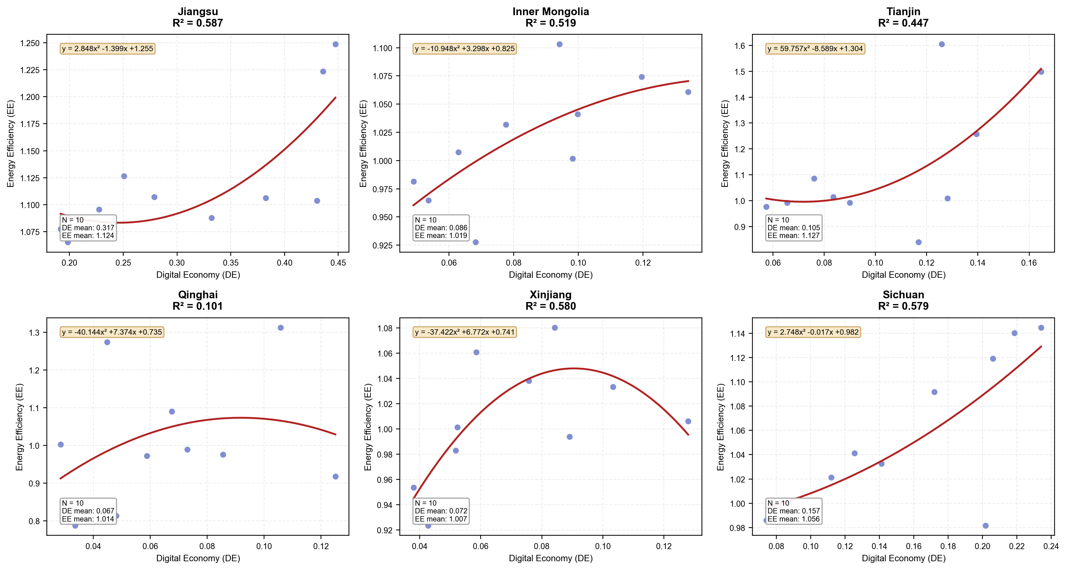
图 3 典型省份数字经济与能源效率非线性关系的面板图
上图展示了 6 个典型省份在窗口样本口径下的 DE-EE 二次拟合结果，便于直观观察曲线方向、拟合方程与 R²。进一步的重复训练稳定性结果见后文表 3 及相应稳健性统计分析。
图中每个散点对应一个窗口样本，其中横轴为窗口最后一个输入时期的数字经济观测值，纵轴为与该窗口对应下一时期的能源效率观测值；红色曲线为基于这些样本点得到的二次拟合结果。
非线性模式 | 平均省份数 | 标准差 | 95%经验区间下限 | 95%经验区间上限 | 结果说明
U 型模式 | 13.70 | 5.6211 | 3.73 | 22.55 | 30 次重复训练
倒 U 型模式 | 13.87 | 5.8175 | 5.00 | 24.27 | 30 次重复训练
弱相关模式 | 2.43 | 2.2846 | 0.00 | 7.00 | 30 次重复训练

在空间权重敏感性分析中，本文设置等权基准、地理优先、经济优先和数字优先四类方案，分别构造综合空间邻接矩阵并在相同 STGNN 结构、相同随机窗口划分和相同训练流程下重复训练。四种方案对应的权重分别为：等权基准（0.33, 0.33, 0.34）、地理优先（0.50, 0.25, 0.25）、经济优先（0.25, 0.50, 0.25）和数字优先（0.25, 0.25, 0.50）。
表 4 汇总了四种空间权重方案在训练集、验证集和测试集上的 R²、RMSE 和 MAE 表现。按验证集 R² 选择各方案的代表性结果时，经济优先方案的验证集 R² 最高（0.0398），等权基准方案的测试集 R² 相对更高（0.1911）；若从多次重复训练的平均结果看，四种方案的测试集 R² 均值均处于 0.17 左右，说明空间图权重设定会对样本外预测产生一定影响，但不会改变模型整体可运行且结论可解释的基本事实。
本研究补充了以下3组权重方案分别重构综合空间邻接矩阵，代入STGNN模型重新拟合，以证明核心结论的稳定性。
权重方案编号 | 地理权重 α | 经济权重 β | 数字权重 γ | 方案设计逻辑
方案 1（基准） | 1/3 | 1/3 | 1/3 | 原论文无偏基准设定
方案 2（地理优先） | 0.50 | 0.25 | 0.25 | 贴合传统空间计量地理邻接核心假设
方案 3（经济优先） | 0.25 | 0.50 | 0.25 | 匹配区域经济关联的核心理论
方案 4（数字优先） | 0.25 | 0.25 | 0.50 | 契合本研究数字经济空间溢出的核心假设
进一步地，为降低人为设定权重可能带来的主观偏误，本文在综合权重公式基础上补充可学习权重设定，即令 η=(η_g,η_e,η_d) 为待学习参数向量，经 softmax 归一化后得到 α、β、γ，则综合邻接矩阵可表示为 W*=αW^G+βW^E+γW^D，其中 α=exp(η_g)/Σexp(η)、β=exp(η_e)/Σexp(η)、γ=exp(η_d)/Σexp(η)，且 α+β+γ=1。与固定权重方案不同，该设定允许模型在训练过程中根据样本误差自动调整三类空间关联的重要性，从而得到数据驱动下的最优图权重组合。
在实际训练中，本文采用与前述随机窗口方案一致的 STGNN 结构与划分方式，在 5 个随机种子（22、52、72、102、132）下分别估计可学习权重参数，并按验证集 R² 选取代表性结果。训练得到的最优权重为 α=0.3273、β=0.3341、γ=0.3386，对应结果来自 seed=132。该组权重下，训练集、验证集和测试集 R² 分别为 0.2116、0.0529 和 0.1822。由权重大小可见，数字关联矩阵权重 γ 略高于经济关联矩阵权重 β 和地理矩阵权重 α，说明在当前样本条件下，数字空间联系对模型拟合具有相对更强的解释贡献。
若从 5 次重复训练的平均结果看，可学习权重的均值分别为 α=0.3277、β=0.3326、γ=0.3398，整体排序仍表现为 γ>β>α，说明学习得到的权重结构在不同随机初始化下具有较好的方向一致性。与此同时，可学习权重方案的平均训练集、验证集和测试集 R² 分别为 0.1961、0.0335 和 0.1766，表明该设定能够在不显著增加过拟合风险的前提下，为三维空间矩阵提供一组相对稳定的数据驱动权重。
表 6 汇总了可学习权重方案在不同随机种子下估计得到的 α、β、γ 及其对应性能指标。结合固定权重敏感性分析可以看到，无论采用人为设定权重还是数据驱动学习权重，数字关联权重在多数情形下都保持较高水平，从而进一步支持本文关于数字经济空间联系具有重要作用的结论。
表 6 可学习空间权重方案的训练结果（按验证集 R² 排序）
seed | α(geo) | β(econ) | γ(digital) | 训练集 R² | 验证集 R² | 测试集 R²
22 | 0.3270 | 0.3290 | 0.3440 | 0.2450 | 0.0510 | 0.2103
52 | 0.3265 | 0.3346 | 0.3389 | 0.1573 | 0.0259 | 0.1416
72 | 0.3309 | 0.3353 | 0.3338 | 0.1964 | -0.0050 | 0.1799
102 | 0.3266 | 0.3298 | 0.3436 | 0.1701 | 0.0429 | 0.1688
132 | 0.3273 | 0.3341 | 0.3386 | 0.2116 | 0.0529 | 0.1822
注：表 6 采用固定随机窗口划分（split seed=2026）与同一 STGNN 结构；按验证集 R² 选择代表性最优权重时，seed=132 对应的最优权重为 α=0.3273、β=0.3341、γ=0.3386。
进一步明确地说，本文在可学习权重扩展分析中最终报告的最优图权重组合为：地理矩阵权重 α=0.3273、经济矩阵权重 β=0.3341、数字经济矩阵权重 γ=0.3386。该结果对应 seed=132，在该组参数下训练集、验证集和测试集 R² 分别为 0.2116、0.0529 和 0.1822。换言之，模型并非仅停留在“提出可学习权重方法”的层面，而是已经基于实际训练结果识别出一组可直接用于正文报告的数据驱动最优权重。
因此，在实证分析中，可将固定权重敏感性检验与可学习权重设定结合使用：前者用于考察不同理论权重方案下结果是否稳健，后者用于补充说明在模型自由学习条件下最优权重的实际分配结构。两者相互印证，有助于提高综合空间图构造的可信度与可解释性。
为了评估数字经济（DE）对能源效率（EE）的空间溢出效应，本文基于重新训练后的 STGNN 模型开展反事实模拟分析。与前文空间图构造保持一致，本节首先将 1.xlsx、2.xlsx 和 3.xlsx 三类空间矩阵按 1/3 等权方式综合，作为 STGNN 的模型输入图；随后以江苏省和广东省为目标省份，在保持其他省份和其他解释变量不变的条件下，分别将目标省份 DE 提高 0.25、0.50 和 0.75 个标准差，并比较反事实预测值与基准预测值之间的 EE 差异。省份类型识别仍依据地理邻接关系进行标记，以区分目标省份、邻近省份和其他省份。

表 7 汇总了江苏省和广东省在三类冲击情景下基于重新训练 STGNN 得到的新反事实结果。可以看到，随着 DE 冲击强度从 0.25 个标准差提高至 0.75 个标准差，目标省份自身 EE 提升幅度同步扩大；同时，邻近省份的平均 EE 变化也随之增加，说明目标省份数字经济提升不仅具有直接效应，也存在一定空间溢出效应。
从目标省份看，江苏省在 +0.25、+0.50 和 +0.75 个标准差情景下的 EE 变化分别为 0.002936、0.005478 和 0.007525；广东省对应变化分别为 0.002841、0.005426 和 0.007654。广东省的邻近省份平均变化和溢出比率整体高于江苏省，说明广东省数字经济提升对周边地区的空间带动效应更强。
表 7 江苏省、广东省数字经济冲击的反事实模拟结果
目标省份 | DE冲击 | 目标省份EE变化 | 目标省份相对变化(%) | 邻近省份数 | 邻近省份平均变化 | 最大邻近变化 | 溢出比率
江苏 | +0.25 SD | 0.002936 | 0.2677 | 4 | 0.000240 | 0.000444 | 0.0818
江苏 | +0.50 SD | 0.005478 | 0.4995 | 4 | 0.000470 | 0.000850 | 0.0857
江苏 | +0.75 SD | 0.007525 | 0.6861 | 4 | 0.000701 | 0.001215 | 0.0932
广东 | +0.25 SD | 0.002841 | 0.2600 | 5 | 0.000713 | 0.001452 | 0.2511
广东 | +0.50 SD | 0.005426 | 0.4967 | 5 | 0.001445 | 0.002861 | 0.2663
广东 | +0.75 SD | 0.007654 | 0.7005 | 5 | 0.002188 | 0.004169 | 0.2859
注：表 7 中“DE冲击”表示目标省份数字经济变量在标准化尺度上提高对应标准差；EE变化为反事实预测值与基准预测值之差。模型输入空间矩阵采用 1.xlsx、2.xlsx、3.xlsx 的 1/3 综合权重，邻近省份类型依据地理邻接关系识别。
为便于展示基于重新训练 STGNN 得到的新反事实结果，本文进一步给出 +0.50 SD 情景下江苏省与广东省的省际 EE 变化排序图。图中橙色柱表示目标省份自身变化，绿色柱表示邻近省份变化，紫色柱表示其他样本中变化较为明显的省份。
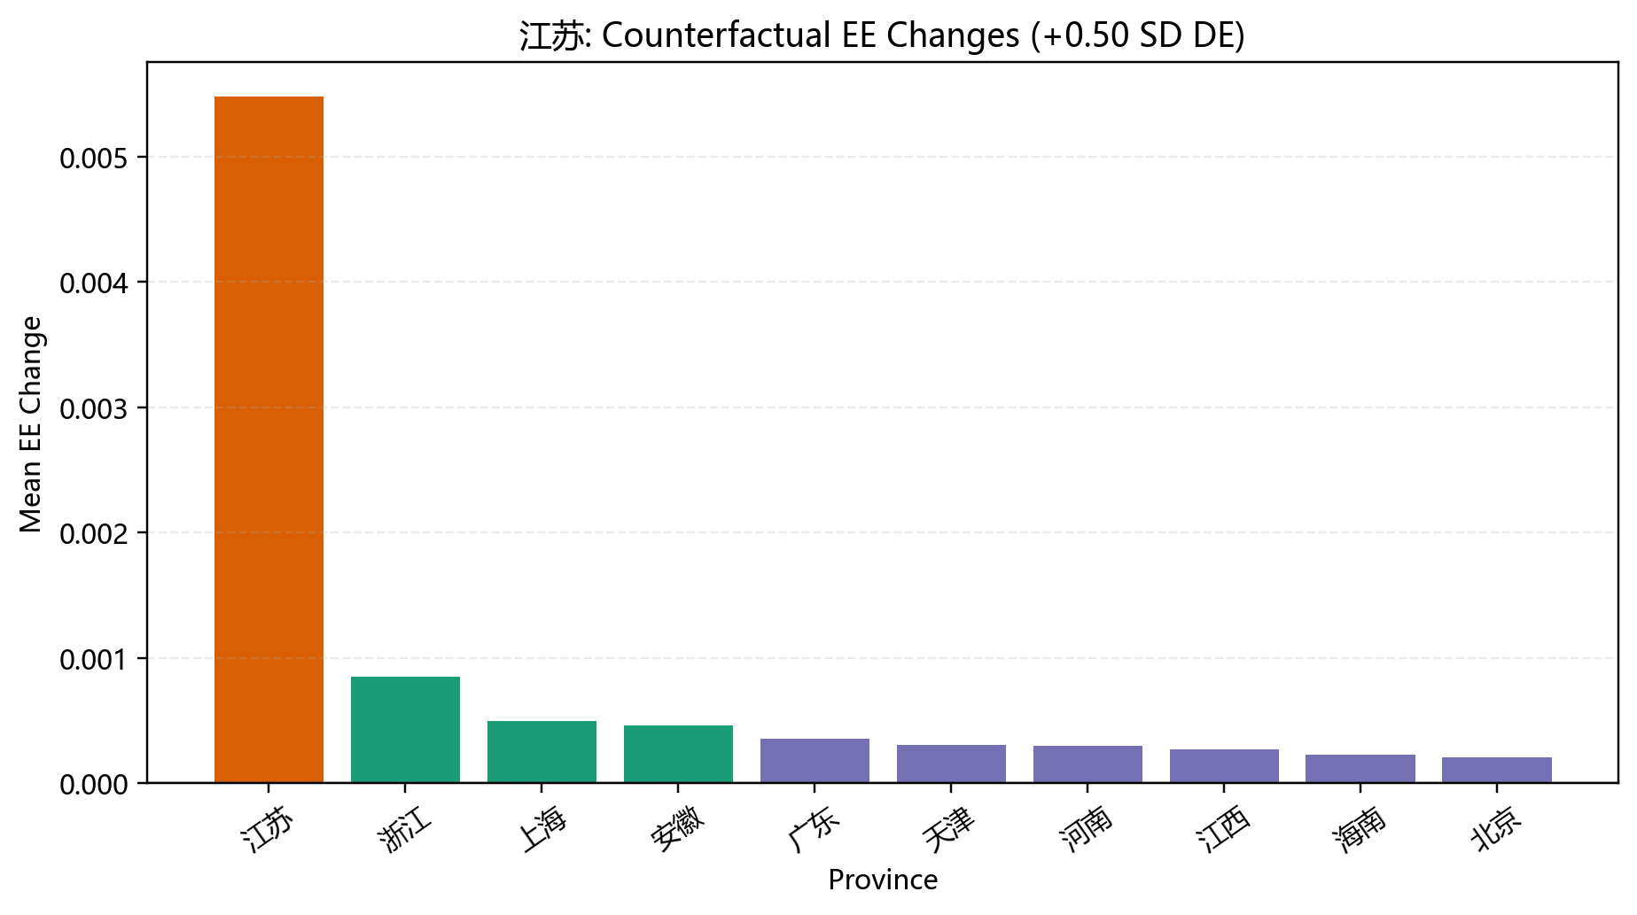
图 4 基于重新训练 STGNN 得到的新反事实结果：江苏省 +0.50 SD 冲击下的 EE 变化 Top 10
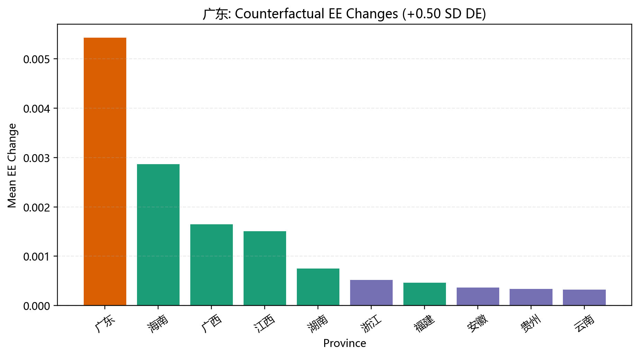
图 5 基于重新训练 STGNN 得到的新反事实结果：广东省 +0.50 SD 冲击下的 EE 变化 Top 10
进一步查看省际分布，在 +0.75 SD 情景下，江苏省冲击下受影响较大的邻近省份主要为浙江、上海和安徽；广东省冲击下受影响较大的邻近省份主要为海南、广西、江西和湖南。完整省级排序结果已同步导出为 CSV 表格，并生成对应 Top 10 图。
江苏省表格：
Province | Province_Type | EE_Change | EE_Change_Std | Relative_Change_Percent | Rank
Jiangsu | Target | 0.00064 | 0.00040 | 5.87% | 1
Shandong | Neighbor | 0.00039 | 0.00023 | 3.77% | 2
Anhui | Neighbor | 0.00038 | 0.00023 | 3.70% | 3
Zhejiang | Neighbor | 0.00040 | 0.00025 | 3.70% | 4
Shanghai | Neighbor | 0.00035 | 0.00022 | 3.28% | 5
Guangdong | Other | 0.00028 | 0.00017 | 2.65% | 6
Hainan | Other | 0.00026 | 0.00015 | 2.45% | 7
Fujian | Other | 0.00025 | 0.00015 | 2.41% | 8
Qinghai | Other | 0.00024 | 0.00014 | 2.35% | 9
Henan | Other | 0.00024 | 0.00014 | 2.30% | 10
Sichuan | Other | 0.00023 | 0.00014 | 2.27% | 11
Chongqing | Other | 0.00023 | 0.00013 | 2.26% | 12
Hubei | Other | 0.00023 | 0.00013 | 2.22% | 13
Jilin | Other | 0.00023 | 0.00013 | 2.22% | 14
Beijing | Other | 0.00025 | 0.00018 | 2.22% | 15
Ningxia | Other | 0.00023 | 0.00013 | 2.22% | 16
Gansu | Other | 0.00023 | 0.00011 | 2.20% | 17
Xinjiang | Other | 0.00023 | 0.00012 | 2.20% | 18
Hunan | Other | 0.00022 | 0.00013 | 2.17% | 19
Liaoning | Other | 0.00022 | 0.00012 | 2.17% | 20
Guangxi | Other | 0.00022 | 0.00012 | 2.16% | 21
Yunnan | Other | 0.00022 | 0.00012 | 2.15% | 22
Heilongjiang | Other | 0.00022 | 0.00012 | 2.10% | 23
Shanxi | Other | 0.00022 | 0.00011 | 2.10% | 24
Tianjin | Other | 0.00022 | 0.00015 | 2.00% | 25
Jiangxi | Other | 0.00021 | 0.00012 | 2.00% | 26
Inner Mongolia | Other | 0.00020 | 0.00011 | 1.99% | 27
Guizhou | Other | 0.00020 | 0.00010 | 1.98% | 28
Hebei | Other | 0.00019 | 0.00012 | 1.86% | 29
Shaanxi | Other | 0.00019 | 0.00010 | 1.84% | 30
广东省表格（+0.50 个标准差情景）：

广东省表格：
Province | Province_Type | EE_Change | EE_Change_Std | Relative_Change_Percent | Rank
Guangdong | Target | 0.00050 | 0.00047 | 4.67% | 1
Hainan | Neighbor | 0.00038 | 0.00034 | 3.57% | 2
Fujian | Neighbor | 0.00037 | 0.00035 | 3.50% | 3
Guangxi | Neighbor | 0.00034 | 0.00027 | 3.32% | 4
Hunan | Neighbor | 0.00031 | 0.00026 | 3.05% | 5
Jiangxi | Neighbor | 0.00031 | 0.00025 | 2.96% | 6
Jiangsu | Other | 0.00026 | 0.00024 | 2.42% | 7
Beijing | Other | 0.00027 | 0.00027 | 2.40% | 8
Qinghai | Other | 0.00022 | 0.00018 | 2.16% | 9
Chongqing | Other | 0.00021 | 0.00018 | 1.99% | 10
Zhejiang | Other | 0.00021 | 0.00020 | 1.98% | 11
Shandong | Other | 0.00021 | 0.00018 | 1.97% | 12
Henan | Other | 0.00020 | 0.00017 | 1.97% | 13
Sichuan | Other | 0.00020 | 0.00016 | 1.97% | 14
Ningxia | Other | 0.00020 | 0.00017 | 1.95% | 15
Jilin | Other | 0.00020 | 0.00017 | 1.94% | 16
Hubei | Other | 0.00020 | 0.00017 | 1.90% | 17
Gansu | Other | 0.00020 | 0.00014 | 1.90% | 18
Yunnan | Other | 0.00019 | 0.00014 | 1.85% | 19
Xinjiang | Other | 0.00019 | 0.00014 | 1.85% | 20
Liaoning | Other | 0.00019 | 0.00015 | 1.82% | 21
Heilongjiang | Other | 0.00019 | 0.00014 | 1.82% | 22
Shanxi | Other | 0.00018 | 0.00013 | 1.79% | 23
Guizhou | Other | 0.00018 | 0.00013 | 1.78% | 24
Anhui | Other | 0.00018 | 0.00016 | 1.77% | 25
Inner Mongolia | Other | 0.00018 | 0.00013 | 1.72% | 26
Shanghai | Other | 0.00018 | 0.00016 | 1.66% | 27
Tianjin | Other | 0.00018 | 0.00017 | 1.64% | 28
Shaanxi | Other | 0.00016 | 0.00011 | 1.53% | 29
Hebei | Other | 0.00016 | 0.00016 | 1.50% | 30
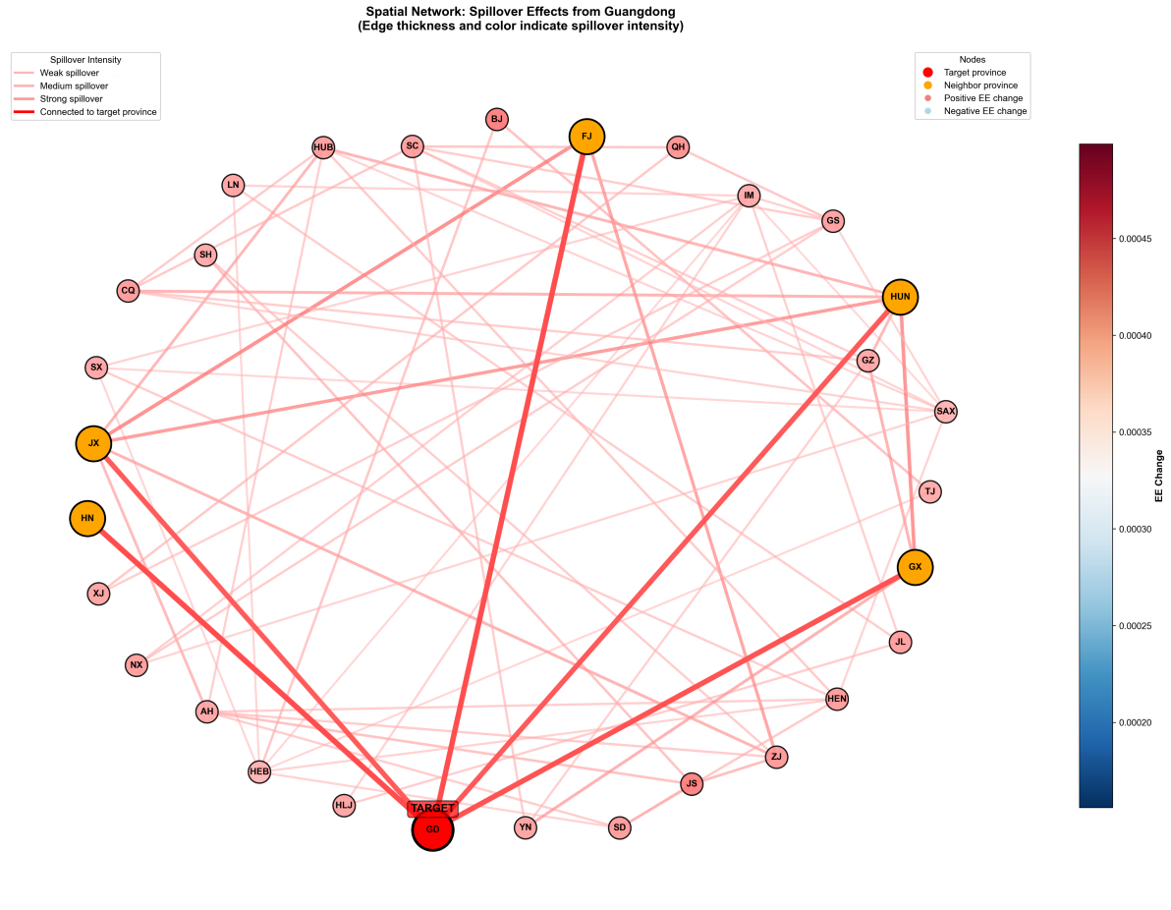

表 4 四种空间权重方案的 STGNN 性能敏感性比较（R²）
方案 | 图权重(G,E,D) | 选中 seed | 训练集 R² | 验证集 R² | 测试集 R²
等权基准 | 0.33, 0.33, 0.34 | 132 | 0.2346 | 0.0291 | 0.1911
地理优先 | 0.50, 0.25, 0.25 | 102 | 0.1865 | 0.0213 | 0.1647
经济优先 | 0.25, 0.50, 0.25 | 132 | 0.2196 | 0.0398 | 0.1704
数字优先 | 0.25, 0.25, 0.50 | 132 | 0.2143 | 0.0387 | 0.1711

表 5 四种空间权重方案的 STGNN 误差指标比较（RMSE / MAE）（同一结构，同一划分）
方案 | 图权重(G,E,D) | 训练集  RMSE / MAE | 验证集  RMSE / MAE | 测试集  RMSE / MAE | 验证排序依据 | 测试集表现
等权基准 | 0.33, 0.33, 0.34 | 0.0757 / 0.0437 | 0.0788 / 0.0551 | 0.0855 / 0.0542 | 按验证集 R²选最优 | R²=0.1911
地理优先 | 0.50, 0.25, 0.25 | 0.0780 / 0.0461 | 0.0791 / 0.0558 | 0.0869 / 0.0566 | 按验证集 R² 选最优 | R²=0.1647
经济优先 | 0.25, 0.50, 0.25 | 0.0764 / 0.0441 | 0.0783 / 0.0546 | 0.0866 / 0.0546 | 按验证集 R² 选最优 | R²=0.1704
数字优先 | 0.25, 0.25, 0.50 | 0.0767 / 0.0441 | 0.0784 / 0.0548 | 0.0866 / 0.0549 | 按验证集 R² 选最优 | R²=0.1711
注：表 4 和表 5 采用固定随机窗口划分（split seed=2026）和 5 个随机种子重复训练；每种方案选取验证集 R² 最优的一次结果作为代表性展示。若需要，也可附上 5 次重复训练的平均结果表作为附录。

